下载Node.js

配置Node.js的环境变量（如图）

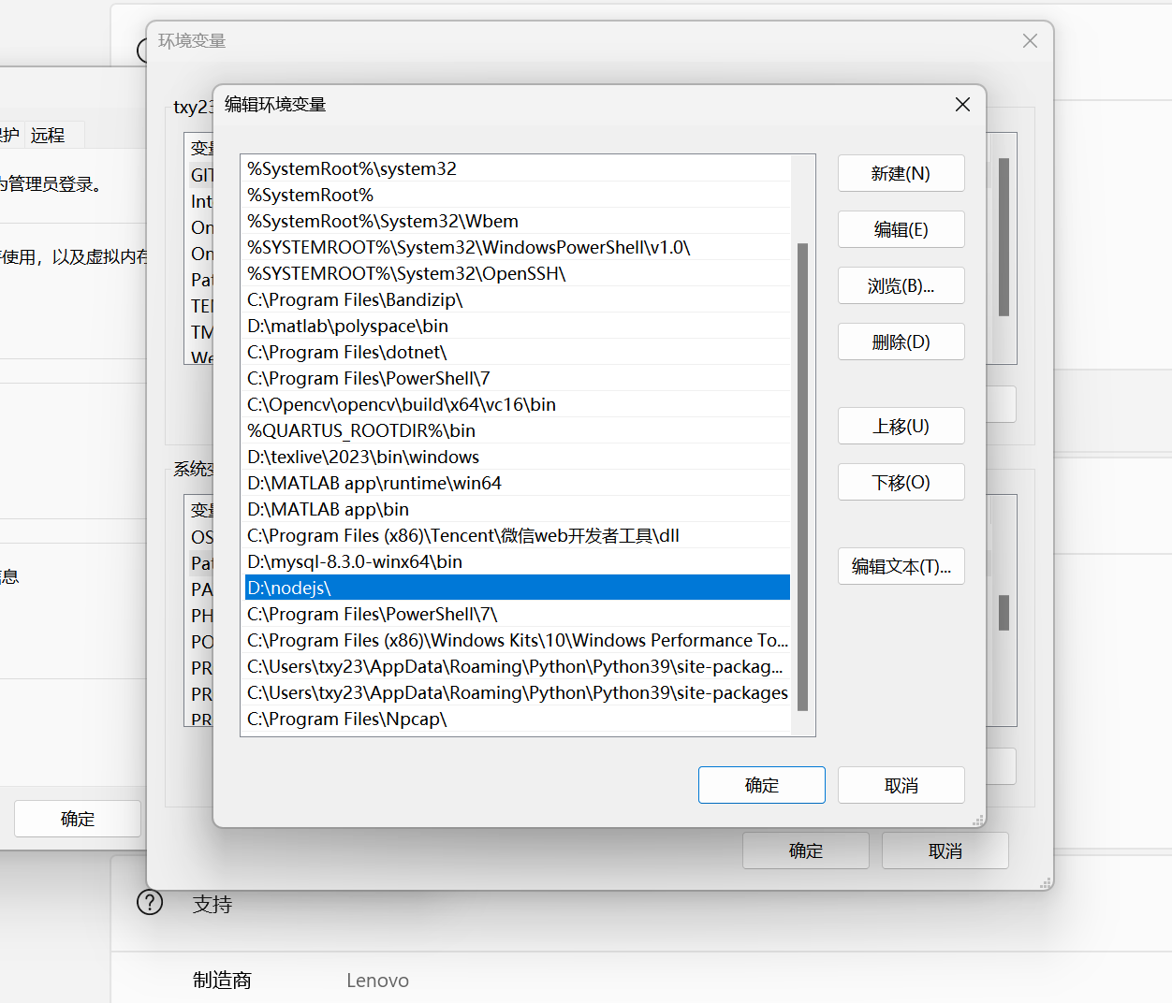

在项目文件夹下运行npm run serve

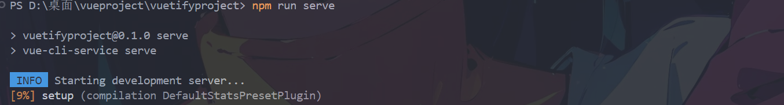

运行成功后即可通过网址访问前端页面，如果想要体验完整的功能，需要保证后端服务器同步开启

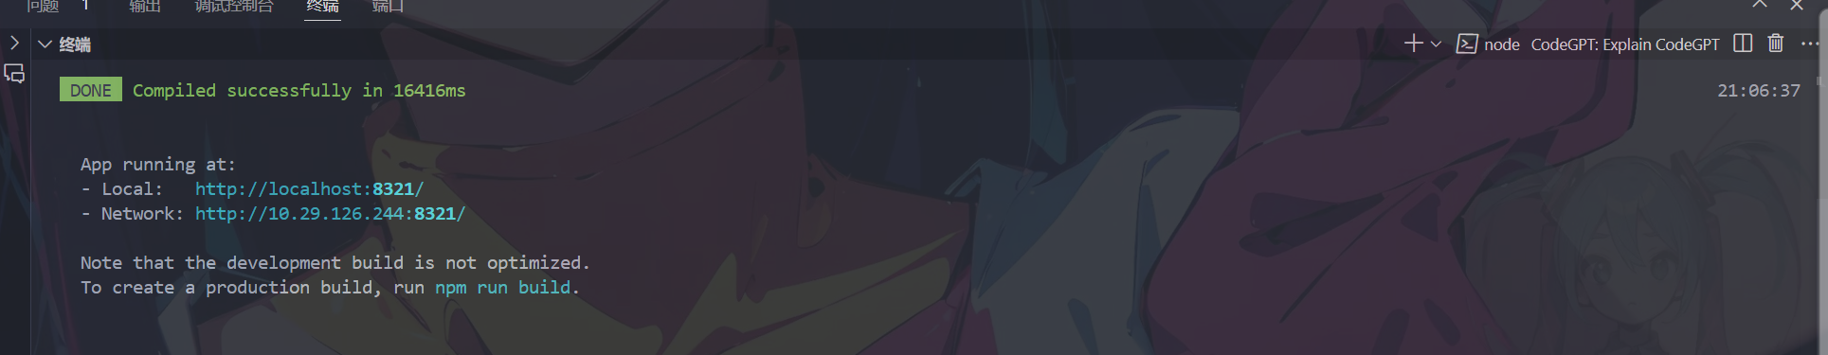

参考链接：

https://blog.csdn.net/2401_84254474/article/details/137691175?ops_request_misc=%257B%2522request%255Fid%2522%253A%2522171845636016800197027050%2522%252C%2522scm%2522%253A%252220140713.130102334..%2522%257D&request_id=171845636016800197027050&biz_id=0&utm_medium=distribute.pc_search_result.none-task-blog-2~all~sobaiduend~default-1-137691175-null-null.142^v100^pc_search_result_base3&utm_term=%E9%85%8D%E7%BD%AEvue%E7%8E%AF%E5%A2%83&spm=1018.2226.3001.4187